SERVICIOS

Decisiones de diseño
Un login corresponde a una aplicación y un cliente y para poder guardarlo en el registro solicitamos los identificadores de aplicación y cif cliente para identificarlos, que hemos retornado en el registro. Sería aconsejable crear servicios GET de ambos para no obligar a la aplicación cliente a registrar nuestros identificadores internos y poder consultarlos por nombre antes de la petición de registro de login.
También sería recomendable crear nuevos servicios POST/PUT o modificar los de alta de clientes, y login para poder actualizar el nombre para un cliente, el nombre o el password para un login.

*Todos los servicios devolverán un JSON con el mismo formato descrito a continuación. En la definición de cada servicio describimos solo el contenido de returnData.
error: Indica si se ha resuelto petición con éxito. Valores “true”/”false”
errorMessage: Destalle motivo por el que no se ha podido resolver la petición. Normalmente vacío si no ha habido error
returnData: JSON con los datos de respuesta de cada servicio. Normalmente vacío si no ha habido éxito

Registrar aplicación
/api/application/POST

Registra una nueva aplicación con el nombre indicado y retorna el identificador interno asignado.
Devolverá error si ya existe una aplicación con el mismo nombre.

Petición:
Tipo: POST
parámetros: JSON
appName: Nombre aplicación

Respuesta *:
appId: Identificador interno aplicación registrada

Registrar cliente
api/customer/POST

Registra un nuevo cliente en la aplicación si no existe otro con el mismo cif, retornando identificador interno asignado.

Petición:
Tipo: POST
parámetros: JSON
custName: Nombre cliente
cif: Número identificación fiscal

Respuesta *:
custId: Identificador interno cliente registrado

Registrar login
api/login/POST
Registra un nuevo login de un cliente para una aplicación. No se realizará el registro si:
No existe aplicación o cliente indicado.
Ya existe otro registro con el mismo login.
El password no supera los requisitos de seguridad.
Petición:
Tipo: POST
parámetros: JSON
appId: Identificador aplicación
custId: Identificador cliente
login: código usuario a registrar
loginName: Nombre usuario
password: clave usuario

Respuesta *:

Borrar login
api/login/DELETE
Elimina un registro de login.
Petición:
Tipo: DELETE
parámetros: URI
login: código usuario a borrar

Respuesta *:

DISEÑO APLICACIÓN

Aplicaremos los modelos WEB API y MVC sin Vistas.

Los servicios a los que atienden las clases controlador ya han sido descritos.

Las respectivas clase gestor responderán las peticiones de los métodos del controlador.

Implementamos una clase para la llamada a los servicios externos para registrar las aplicaciones y obtener el Uid.
El método GetApplicatioUid se encarga de discriminar que método GetApplicatioUid_provider debemos invocar para obtener el Uid de aplicación según el valor registrando en el campo GeneralSetting.regProvider.
De momento sólo implementamos la solución para el proveedor Default.
En caso de cambio a un nuevo proveedor, se implementará un nuevo método en dicha clase y se modificará el valor de la tabla de parámetros

No implementamos servicios para GeneralSettings entendiendo que su mant. recae sobre el desarrollador que insertará el valor directamente en BD.
Sólo habrá un elemento GeneralSettings, no se podrá registrar más.
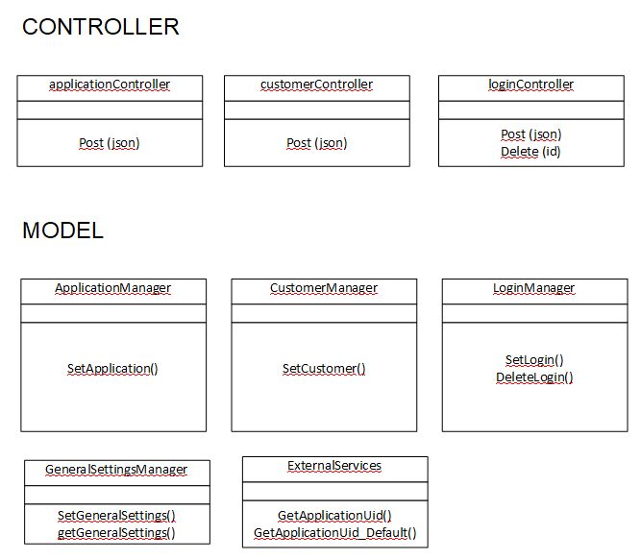

MODELO DE DATOS

Se puede registrar cualquier número de aplicaciones, mientras no se repita su nombre.
Se puede registrar cualquier número de clientes, mientras no se repita su cif.
Se pueden registrar cualquier número de logins, mientras no se repita su login y existan la aplicación y cliente indicados.

Para configurar el proveedor para el registro de aplicaciones externo, y otros posibles parámetros generales, se ha creado la tabla GeneralSettings.

